Царёва Л.А. – педагог – библиотекарь провела обучающий урок « Из чего делают книги?» для учащихся начальной школы. Любовь Александровна представила интересную презентацию по теме. Дети узнали, из чего состоит книга и как её делают.
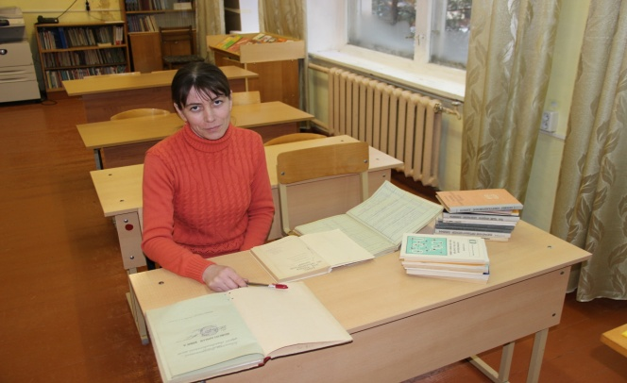
Затем прошёл конкурс книжек – малышек «Рождественские колядки». Ребята представили на конкурс свои творческие работы. Они с интересом рассматривали книжки – малышки своих товарищей.
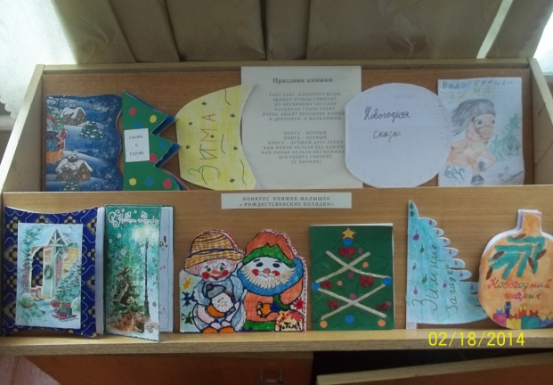
Победители получили награды.
